PHIẾU BÀI TẬP CUỐI TUẦN 1
Ôn tập các số đến 100

Bài 1: Tìm cà rốt cho thỏ

27
9 chục và 9 đơn vị

99
5 chục và 6 đơn vị

56
2 chục và 7 đơn vị

Bài 2:Hoàn thành bảng sau

Số gồm | Viết số | Đọc số
3 chục và 2 đơn vị
9 chục và 0 đơn vị
6 chục và 9 đơn vị
.. chục và .. đơn vị | 81
Bài 3: Hãy giúp chim cánh cụt
Tìm những số nhỏ hơn 40 ở hình bên:
.........................................................................

Tìm những số lớn hơn 40 ở hình bên:
.........................................................................

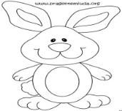
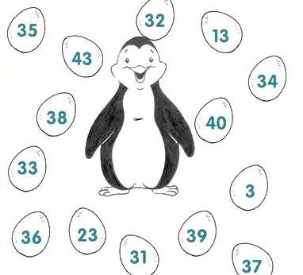

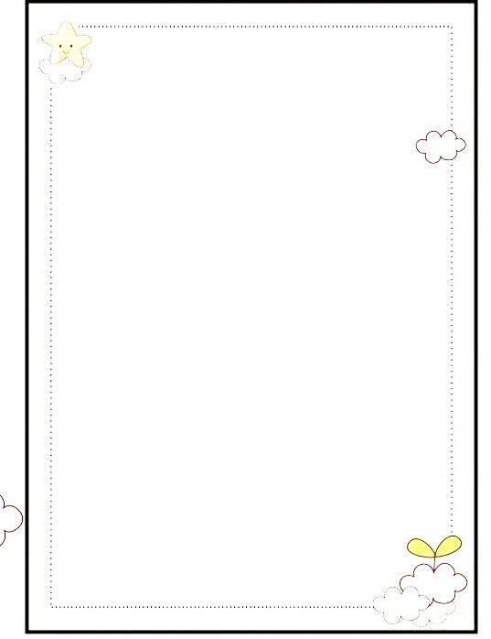
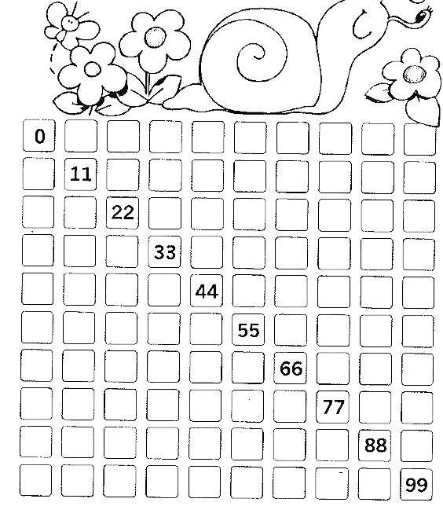
Bài 4: Điền các số vào ô sau:

Dựa vào bảng ở trên, trả lời câu hỏi:
Các số tròn chục có hai chữ số là:
................................................................................................
Các số có hai chữ số mà các số đó giống nhau là:
................................................................................................

Bài 5: Từ 3 số 2, 9, 6. Em hãy lập các số có hai chữ số:

................................................................................................
................................................................................................

PHIẾU BÀI TẬP CUỐI TUẦN 1
Tia số. Số liền trước, số liền sau

Bài 1: Số?

Bài 2: Điền số liền trước, số liền sau
6 16 40 32 22 20
4 3 30 41 54 50

 |  |  | 6 |  |  |  |  | 22
 |  |  |  |  |  |  |  | 54
 |  |  | 9
 |  |  |  |  |  |  |  | 32
 |  |  | 16
 |  |  | 43 |  |  |  |  | 41
 |  |  | 98 |  |  |  |  | 37
Bài 3: Đ, S ?

Số liền trước số 18 là 17 Số liền sau số 18 là 19 Số liền sau số 1 là 0

Số liền sau số 1 là 2 Số liền sau số 19 là 20

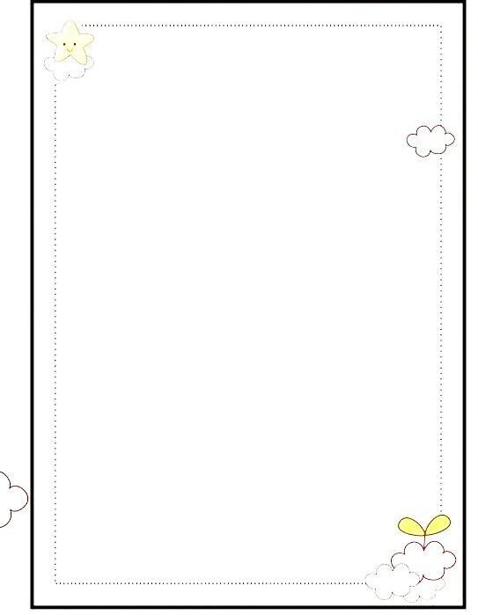
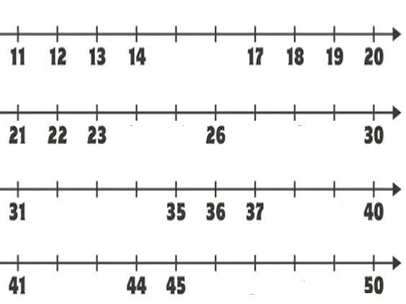

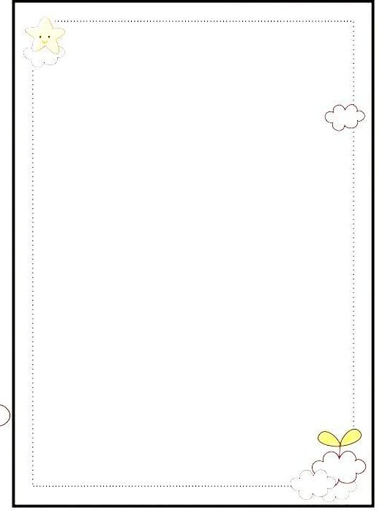
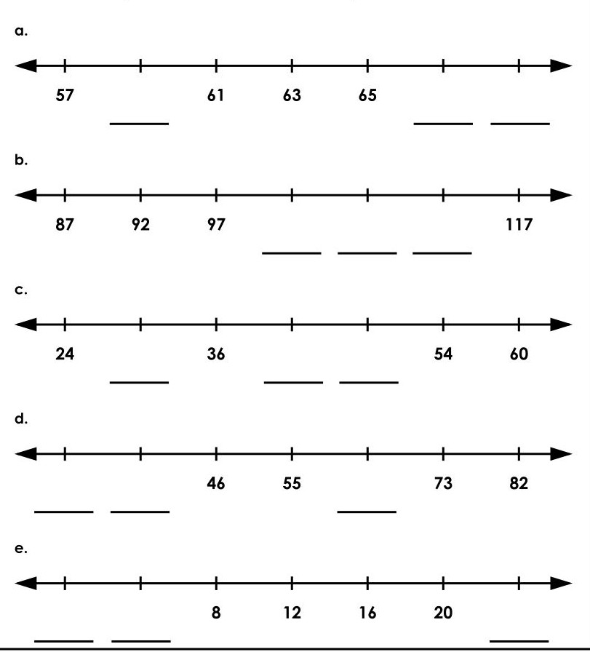
Bài 4: Tìm trên tia số dưới đây

Các số bé hơn 35 là...............................................................
Các số lớn hơn 35 và bé hơn 42 là.......................................

Bài 5: Điền các số còn thiếu theo quy luật của tia số

